Адресная материальная помощь выплачивается в виде денежных средств в соответствии с Положением «О порядке оказания адресной материальной помощи гражданам, в Сосновском муниципальном районе Челябинской области», от 21 августа 2024 г. № 721, утвержденным Решением Собрания депутатов Сосновского муниципального района Челябинской области.

**Критериями нуждаемости участников СВО и членов его семьи в адресной материальной помощи являются:**

- участие граждан Сосновского муниципального района в специальной военной операции и их нуждаемость в адресной материальной помощи, а также нуждаемость в оказании адресной материальной помощи членов семей участников СВО, при условии, что члены семей участников СВО зарегистрированы и проживают в Сосновском муниципальном районе.

**Условия и порядок оказания адресной материальной помощи**

Адресная материальная помощь на приобретение твердого топлива оказывается участникам СВО и(или) членам его семьи в отношении жил помещений, расположенных на территории Сосновского муниципального района, принадлежащих им на праве собственности, и имеющих печное отопление, в котором зарегистрирован(ы) до начала специальной военной операции – 24.02.2022 года и фактически проживают – **до 20000 рублей** единовременно. К членам семьи относятся родители, супруга.

Право собственности на единственное жилое помещение супруга(и) участника СВО должно быть оформлено правоустанавливающими документами о праве собственности до начала специальной военной операции - 24.02.2022 года.

**ВАЖНО!!!** Адресная материальная помощь предоставляется участникам СВО и членам их семей, зарегистрированным и фактически проживающим на территории Сосновского муниципального района.

**Перечень документов, необходимых для назначения адресной материальной помощи** *(предоставляются на всех членов семьи, проживающих совместно с заявителем)***:**

*1) заявление о предоставлении адресной материальной помощи на имя Главы Сосновского муниципального района;*

*2) копия документа, удостоверяющего личность и регистрацию по месту жительства Заявителя и членов его семьи;*

*3) документ, подтверждающий регистрацию в системе индивидуального (персонифицированного) учета (СНИЛС);*

*4) копию документа, удостоверяющего личность законного представителя и копию документа, подтверждающего полномочия законного представителя;*

*5) копии документов, подтверждающих участие граждан в специальной военной операции;*

*6) копии документов, подтверждающих статус члена семьи участника СВО (свидетельство о браке; свидетельство о рождении; постановление (распоряжение) исполнительно-распорядительного органа муниципального образования, акт органа опеки и попечительства об установлении опеки (попечительства), передачи ребенка на воспитание в приемную семью; судебное постановление об установлении факта нахождения на иждивении; иные документы);*

*7) сведения о доходах членов семьи участника СВО для оценки критерия нуждаемости в оказании адресной материальной помощи и размера оказываемой помощи;*

*8) копию правоустанавливающего документа на жилое помещение, расположенное на территории Сосновского муниципального района, или выписку из единого государственного реестра недвижимости (предоставляется заявителем самостоятельно либо запрашивается в порядке межведомственного электронного взаимодействия);*

*9) документ, подтверждающий наличие печного отопления в жилом помещении, документы, подтверждающие понесенные расходы по приобретению твердого топлива в текущем году;*

*10) реквизиты счета, отрытого гражданином в кредитной организации для перечисления денежных средств.*

**Основаниями для отказа в предоставлении адресной материальной помощи являются:**

1) отсутствие пакета документов, необходимых для рассмотрения заявления о назначении адресной материальной помощи;

2) предоставление заведомо недостоверных сведений и документов;

3) несоответствие заявителя критериям нуждаемости;

4) отсутствие дохода заявителя (членов его семьи) по неуважительной причине, наличие в семье трудоспособных граждан, не предпринимающих никаких действий по своему трудоустройству;

5) получение адресной материальной помощи в соответствии с настоящим Положением в текущем году, за исключением предоставления

адресной материальной помощи в случае гибели участника СВО, погибшего в период участия в специальной военной операции;

6) отсутствие лимита ассигнований, предусмотренных на текущий год в бюджете Сосновского муниципального района на указанные цели.

***Отделение срочного социального***

***обслуживания:***

*Заведующий отделением:*

***Закрева Светлана Валерьевна***

*Специалисты по социальной работе:*

***Мухина Галина Михайловна***

***Яковлева Алёна Владимировна***

**Приёмные дни:**

понедельник – четверг

**с 8:45 до 17:00**

пятница **с 8:45 до 16:00**

**Обед** **с 13:00 до 13:51**

**Наш адрес:**

Челябинская область

Сосновский район

с. Долгодеревенское,

ул. Северная, д.14

**Телефоны:**

**8-(351-44)-45-3-77,**

**8-904-801-09-38**

Эл.почта: [kcson11@minsoc74.ru](mailto:kcson11@minsoc74.ru)

Официальный сайт:

**kcso16.eps74.ru**

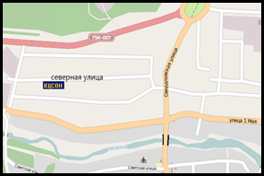

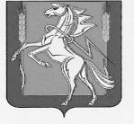

***МУНИЦИПАЛЬНОЕ УЧРЕЖДЕНИЕ***

***«КОМПЛЕКСНЫЙ ЦЕНТР СОЦИАЛЬНОГО ОБСЛУЖИВАНИЯ НАСЕЛЕНИЯ»***

***СОСНОВСКОГО МУНИЦИПАЛЬНОГО РАЙОНА***

***ЧЕЛЯБИНСКОЙ ОБЛАСТИ***

**Отделение**

**срочного социального обслуживания**

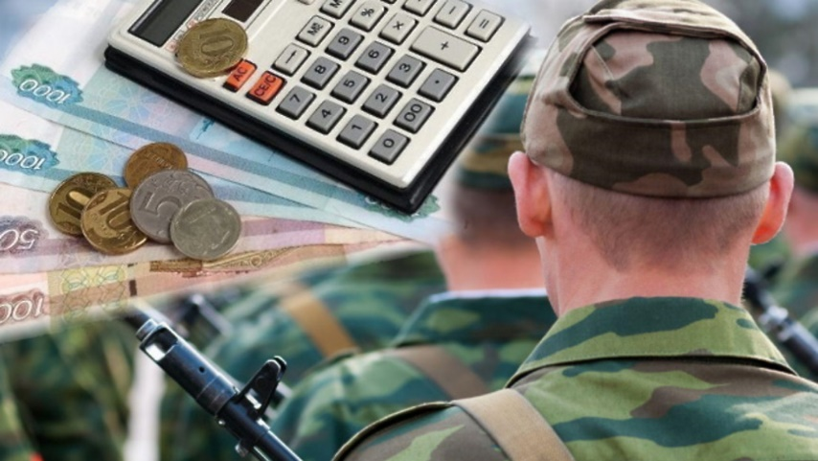

***Адресная материальная помощь***

***на приобретение твердого топлива***

***участникам СВО и (или) членам его семьи***

**с. Долгодеревенское**

**2024 г.**